
発達障がいのある方への職業訓練のご案内 Jobチャレンジ科
大阪障害者職業能力開発校 | 〒590-0137 堺市南区城山台5丁1番3号  TEL：072-296-8311 FAX:072-296-8313
・山崎製パン㈱
・㈱ジェイコムハート（JCOM㈱の特例子会社）
・㈱かんでんエルハート（関西電力㈱の特例子会社）
・㈱NTT西日本ルセント（西日本電信電話㈱の特例子会社）
他 一般事務、事務補助、データ入力等PC作業、物流、園芸、ビル・建物清掃など
主な就職先


入社２年目の修了生は拠点事務所の責任者として活躍中です！！
中央職業能力開発協会 主催
・コンピュータサービス技能評価試験（CS試験）
ワープロ部門3級
表計算部門３級
取得可能な資格

５名
科目定員
※各試験実施機関が行う試験に合格する必要があります。
６か月
（入校月：４月、１０月）
訓練期間


基礎訓練
- 人との関わり方と自分の感情のコントロールの方法を学ぶ
- ビジネスマナー
一日の流れ

９：３０ ミーティング・体操
１０：１５ 午前中の訓練
１２：３０ 昼食、休憩
１３：３０ 午後の訓練
１５：１５ ミーティング
- パソコン操作、Word、Excel
- 報告書の作り方、伝票整理（事務補助）
- ファイリング、ピッキング、仕事の段取り（職場実践）
- かご作り、電気回路（ものづくり）
- 屋内・屋外清掃（環境整備）

技能訓練

- 下記に記載の電話番号に、お電話でお申込みください。
- ホームページからもお申込みいただけます。
- オープンキャンパスの時間は1時間３０分程度です。
- 可能な限り、ご家族や相談支援機関の方も同席をお願いします。
- 上記以外の日程をご希望の方は個別対応させていただきます。
体験入校

☆要予約☆ Jobチャレンジ科 オープンキャンパス

日時： 令和７年 ７月 ２日（水）
令和７年１２月２３日（火）
９時３０分～１２時
定員： ５名
お申込み： お電話でお申込みください

随時開催しています。

お申込み



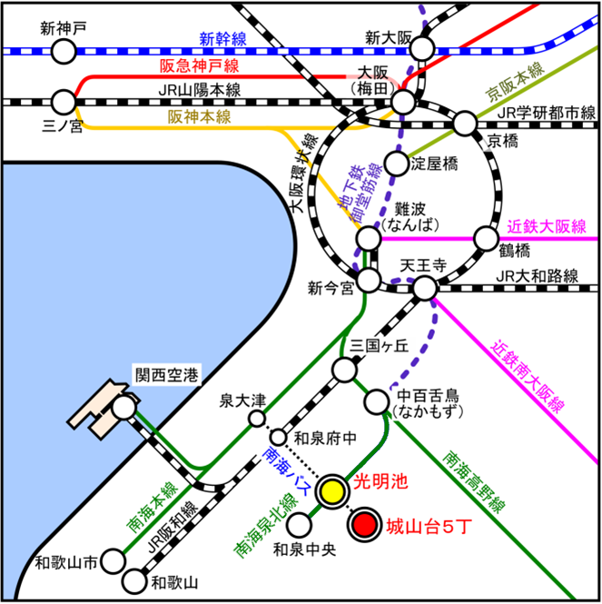
■本校へのアクセス
南海泉北線「光明池」駅下車。南海バス６・７番乗り場から「城山台5丁」バス停で下車すぐ。光明池駅から徒歩の場合、約20分ほどです。 ご注意：7番乗り場の「泉ヶ丘駅」行きには乗らないでください。
